1 首先进入http://www.fuxing.sh.cn/xtzs/login.aspx，没有账号的同学首先注册。（参加过寒假“走近复兴高中”活动并已注册的同学，本次报名不用重新注册）
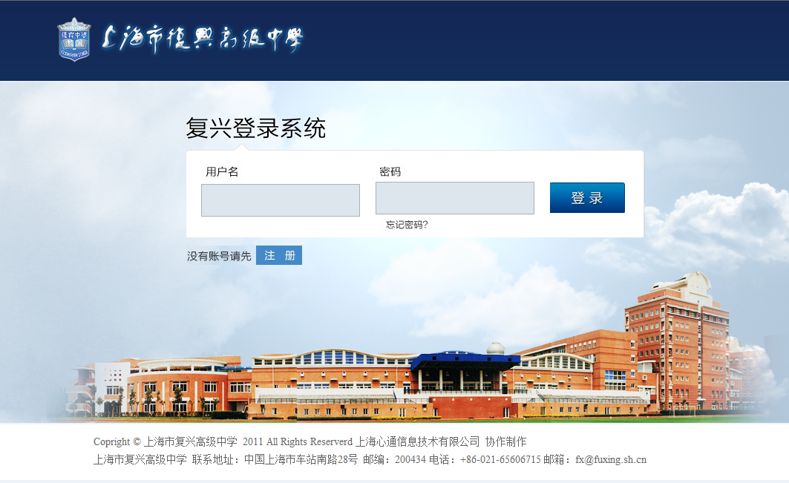
2 填写好个人信息后，请提交。
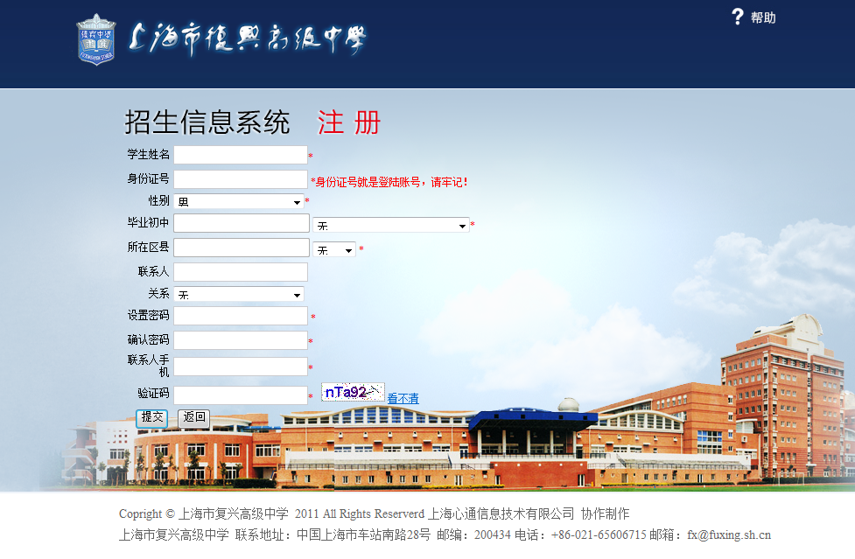
注意：
（1）在选择毕业初中时，首先在白色下拉框内选择所在初中。若没有找到，请选择“其他”，然后在左边框内手动输入毕业初中，如下图所示。
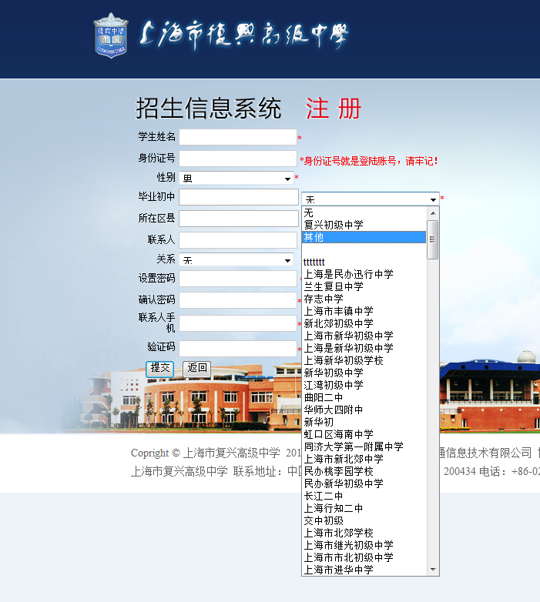
（2）用户名必须填写身份证号码，否则无法登录！
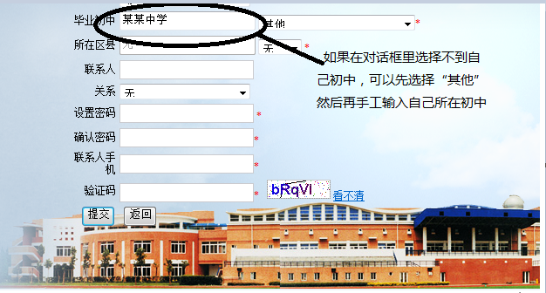

3 提交成功后，出现如下对话框。
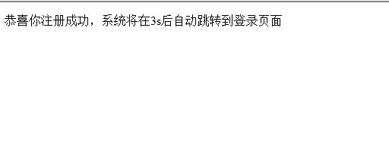
4 回到登录页面后，用户名请输入身份证号码。用户名必须填写身份证号码，否则无法登录！
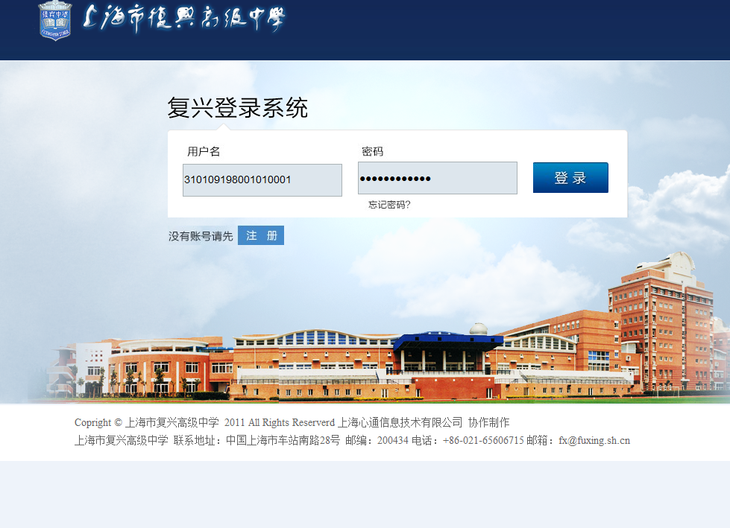
5 进入登录页面之后，请先点击页面右上方的“个人信息修改”，填写好相关信息。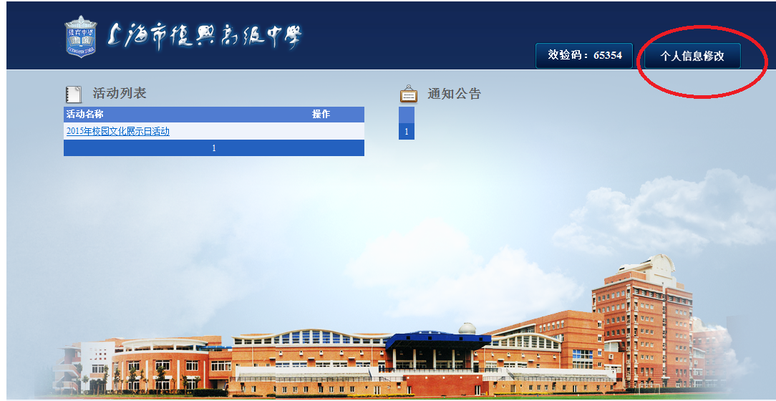

6 填写样张如下：
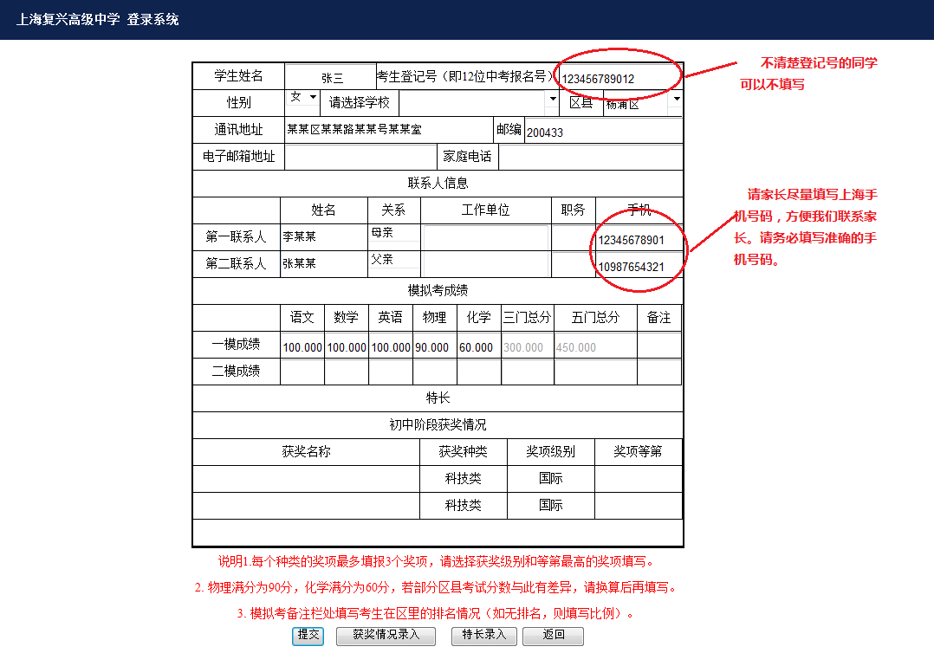
7 全部项目填写完整无误后，提交表格。出现下面提示。
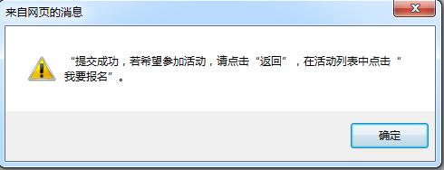
8 点击返回，回到原来登录页面，务必点击“我要报名”。
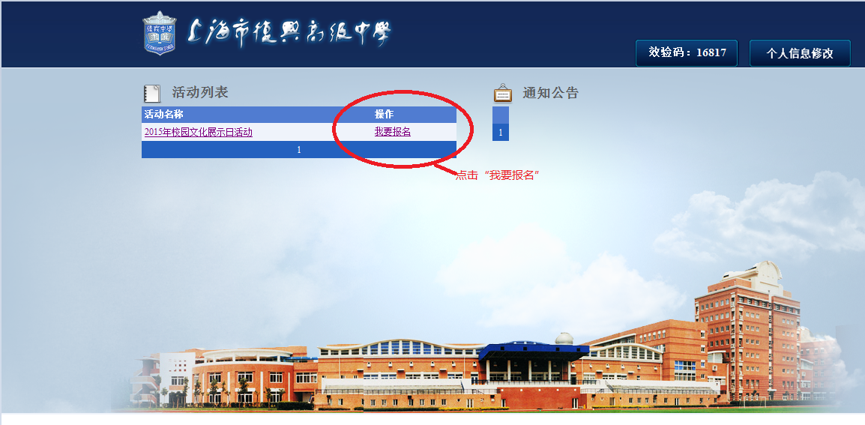
9 点击“我要报名”后，弹出如下对话框。
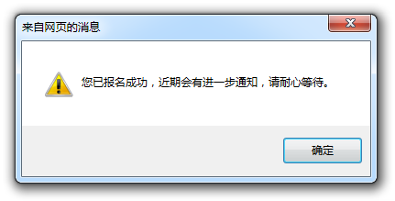
10 报名成功之后，您可以等候我们的通知或安排，如样张所示。
